Детские удерживающие устройства
Почему автокресло?

По данным Всемирной организации здравоохранения использование детских удерживающих устройств позволяет снизить смертность в ДТП среди детей на 54%, риск получения травм – на 76%, тяжелых травм – на 92%.
Принципиальная необходимость фиксации ребенка в автомобиле в специальном детском удерживающем устройстве, а не на руках у родителя, обусловлена тем, что при резком торможении (ударе) при скорости 50 км/ч вес пассажира возрастает более чем в 30 раз. Именно поэтому перевозка ребенка на руках считается самой опасной: если вес ребенка 10 кг, то в момент удара он будет весить уже более 300 кг и удержать его, чтобы уберечь от резкого удара о переднее кресло, будет практически невозможно.

Правила перевозки ребенка в автомобиле

Пункт 22.9 Правил дорожного движения Российской Федерации.
«Перевозка детей допускается при условии обеспечения их безопасности с учетом особенностей конструкции транспортного средства. Перевозка детей до 12-летнего возраста в транспортных средствах, оборудованных ремнями безопасности, должна осуществляться с использованием детских удерживающих устройств, соответствующих весу и росту ребенка, или иных средств, позволяющих пристегнуть ребенка с помощью ремней безопасности, предусмотренных конструкцией транспортного средства, а на переднем сиденье легкового автомобиля – только с использованием детских удерживающих устройств».
Согласно части 3 статьи 12.23 КоАП РФ, штраф за нарушение правил перевозки детей составляет 3000 рублей.

Что такое автокресло?

Условия обеспечения безопасности ребенка при перевозке в транспортных средствах изложены в национальном стандарте Российской Федерации ГОСТ Р 41.44, основанном на европейском стандарте безопасности ЕСЕ R 44/04. В соответствии с ним детское удерживающее устройство – это детское автокресло, а под иным средством понимается бустер (дополнительная подушка).
Автокресло предназначено для маленьких пассажиров от рождения до достижения ими роста 150 см (или веса 36 кг).
Главная задача автокресла – обеспечить безопасность ребенка при дорожно–транспортном происшествии, экстренном торможении или резких маневрах.
Некоторые водители, пытаясь сэкономить, используют вместо детских удерживающих устройств адаптеры ремней безопасности («треугольники»). Такая экономия может обернуться трагедией.

ГОСТ не предусматривает использования при перевозке детей адаптеров ремней безопасности.
В декабре 2011 года на 50-й конференции Европейской ассоциации дорожной безопасности изделия типа треугольных спецадаптеров признаны не соответствующими европейскому стандарту безопасности.
Для тех же, кто убежден в бессмысленности покупки детского автомобильного кресла, нужно отметить, что штатные ремни безопасности рассчитаны на взрослого человека. Их использование без дополнительных приспособлений для фиксации детей во время ДТП может привести к перелому позвоночника или удушению ребенка. Дети на штатных сиденьях, пристегнутые обычными трехточечными ремнями безопасности, получают травмы в пять раз чаще, чем дети, сидящие в детских сиденьях, подобранных по их росту и комплекции.

Как выбрать автокресло?

Во всем мире детские автокресла делятся на группы — по весу и возрасту ребенка.
При выборе автокресла в первую очередь учитывайте вес, рост и возраст вашего ребенка. Определите группу автокресла. Существуют устройства, совмещающие в себе функции сразу нескольких групп - например, 0+/1 или 2/3. Универсальные кресла обеспечивают защиту в меньшей степени, чем идеально подобранные по весу, росту и возрасту.
Обратите внимание на результаты краш-тестов. На автокресле обязательно должна быть маркировка соответствия Европейскому стандарту безопасности — ЕСЕ R44/03 или ЕСЕ R44/O4. Кроме того, в России кресла подлежат обязательной сертификации.
Покупайте кресло вместе с ребенком. Пусть он попробует посидеть в нем - прямо в магазине.

Группа кресел | Вес ребенка | Возраст ребенка  (примерно)
0 | 0—10 кг. | 0—1 год
0+ | 0—13 кг. | 0—1,5 лет
1 | 9—18 кг. | 9 мес.—4,5 лет
2 | 15—25 кг. | 3—7 лет
3 | 22—36 кг. | 6—11 лет

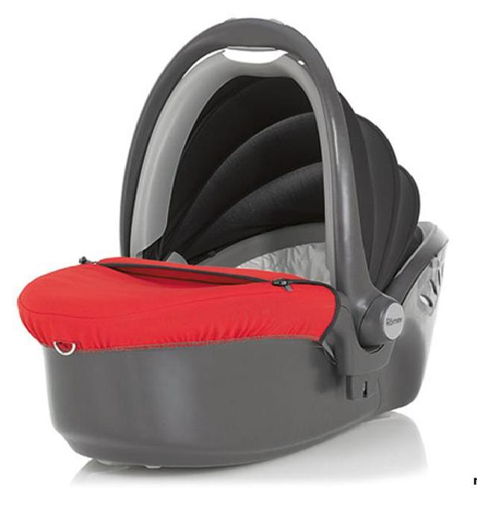

«0» и «0+» с рождения до 1-1,5 года (0-13кг) (так называемые автоколыбели или автолюльки), устанавливаются лицом против хода движения на переднем или заднем сидении - при такой ориентации малыш легче переносит фронтальный удар автомобиля;

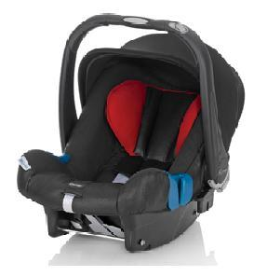
«1» - от девяти месяцев до 4-4,5 лет (9-18 кг) (детские автомобильные кресла и детские сиденья);

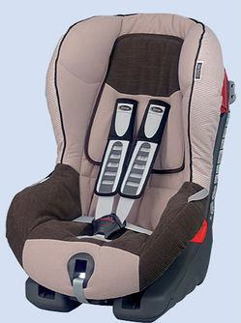

Детские автокресла группы «2» предназначены для детей весом от 3 до 7лет (15 - 25 кг). Эти автокресла не имеют внутренних ремней и используются только в сочетании со штатными автомобильными ремнями безопасности. Ремни (обозначены пунктиром) должны проходить через специальные направляющие.

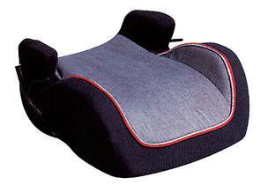

Автомобильные сиденья группы «3» предназначены для детей от 6-12 лет (22 - 36 кг). В качестве устройства безопасности в этой группе используются сиденья-подкладки. Ребенок в этом случае фиксируется штатными автомобильными ремнями.

Куда и как установить автокресло?

Для крепления автокресел всех групп в любых автомобилях используется трехточечный ремень безопасности. При этом кресла групп 0, 0+ и 1 крепятся к сиденью ремнем автомобиля, а дети в них пристегиваются уже при помощи внутренних ремней. Автокресла групп 2 и 3 внутренних ремней не имеют, и дети пристегиваются в них автомобильными ремнями безопасности.
Альтернативный способ установки автокресла ISOFIX представляет собой жесткое крепление кресла к кузову автомобиля, что обеспечивает лучшую защиту ребенка.
Самое безопасное место для установки детского кресла в автомобиле - среднее место на заднем сиденье. Самое небезопасное – переднее пассажирское сиденье. Туда автокресло ставится в крайнем случае, обязательно при отключенной подушке безопасности.

Примечание:
ISOFIX представляет собой жесткое крепление кресла к кузову автомобиля, что обеспечивает лучшую защиту ребенка. Это подтверждают многочисленные независимые краш – тесты. Другой важный момент — система ISOFIX значительно снижает вероятность неправильной установки детского сиденья.

Как правильно перевозить ребенка в автокресле?

Обратите внимание на инструкцию по установке автокресла в автомобиле. Попросите консультанта показать вам, как закрепить кресло в автомобиле и как правильно пристегнуть ребенка.
Усадив ребенка в автокресло, пристегните его внутренними ремнями или трехточечными ремнями безопасности, в зависимости от группы кресла. Обязательно проверьте натяжение ремней – они не должны провисать.
Для игры во время поездки давайте ребенку только мягкие игрушки. Для младенцев используйте только специальные игрушки для автокресел. Если ваш ребенок смотрит во время поездки мультфильмы – имейте в виду: все жесткие предметы во время поездки должны быть закреплены. Не давайте ему в руки DVD-проигрыватель или книгу.
Соблюдение этих несложных рекомендаций и Правил дорожного движения поможет сохранить жизнь и здоровье Вам и Вашим детям на долгие годы. Счастливого пути!

